清华校园建筑震害预测程序
操作说明
- 系统环境要求
- Windows xp 及以上系统
- 100M以上可用硬盘空间
- 1GB以上内存
- nVIDIA Geforce G210M 以上显卡
- 注：硬盘、内存、显存需求随建筑数量、分析时长的增加而增加。
- 无法用于远程环境

- 程序操作及注意事项
- 请勿更改“清华校园震害预测程序”文件夹中，各个文件、文件夹的名称和相对位置。
- 双击“清华校园震害预测程序.exe”，弹出界面如图1所示。
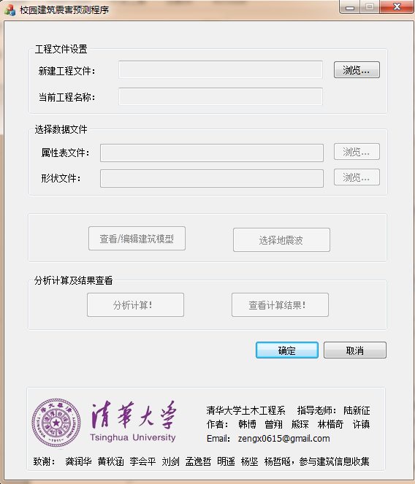
图 1 “清华校园震害预测程序.exe”界面

- 单击“新建工程文件：”右边的“浏览…”按钮，弹出另存为对话框，指定工程文件的名称和存放路径。例如设置工程文件名为“示例模型.cal”，.cal为其扩展名。
- 此时“属性表文件：”和“形状文件：”右边的“浏览…”按钮被激活。分别单击这两个按钮，弹出打开对话框，找到属性表文件和形状文件，如图2所示。这里，“属性表文件”包含了建筑的结构属性；“形状文件”包含了建筑的平面图形状和位置信息，它们都是从ArcGIS软件中建立校园建筑模型后导出的。“示例模型”文件夹下，给出了清华大学校园中的619栋建筑的“属性表文件”和“形状文件”。
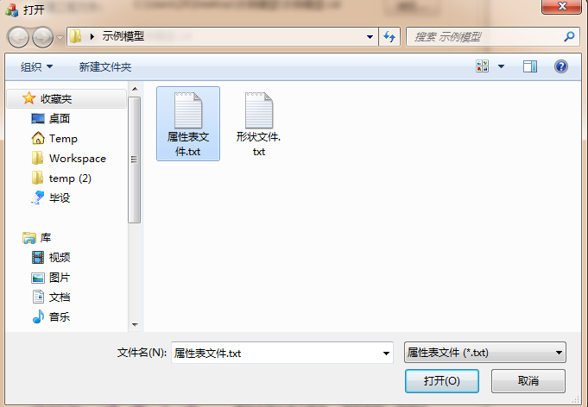
图 2 打开“属性表文件”
- 此时“查看/编辑建筑模型”按钮被激活，单击该按钮，弹出对话框，可进行如下操作：对各个建筑进行信息查看和修改；修改层间滞回参数；查看建筑的各阶周期和振型等。
- 此时“选择地震波”按钮被激活，单击该按钮，弹出对话框，可进行如下操作：选定某条地震波，绘制地震动曲线；指定PGA，计算并绘制反应谱；绘制规范反应谱；指定地震动角度、分析时长等。
- 此时“分析计算！”按钮被激活，单击该按钮，便根据第6步所选择的地震动及PGA等信息，进行计算。弹出的命令行窗口会显示计算进度。目前程序只能计算30层及以下建筑。
- 计算完成后，“查看计算结果”按钮被激活，单击该按钮，弹出对话框。单击打开按钮，选择第3步创建的工程文件“示例模型.cal”，稍等一段时间，即可查看分析结果，如图3所示。在该窗口中可进行如下操作：
  - 按“H”键，弹出操作提示。
  - 单击鼠标左键并拖动鼠标，旋转视图；单击鼠标右键并拖动鼠标，缩放视图；单击鼠标中键并拖动鼠标，移动视图。
  - 单击菜单“控制”→“控制器”，可以选择显示速度、调整位移显示比例、跳转进度等。
  - 将视图放大后，单击某栋建筑，可以弹出该建筑的破坏状态等信息，如图4所示。
  - 按“D”键，可以查看整个区域的建筑破坏情况，如图5所示。
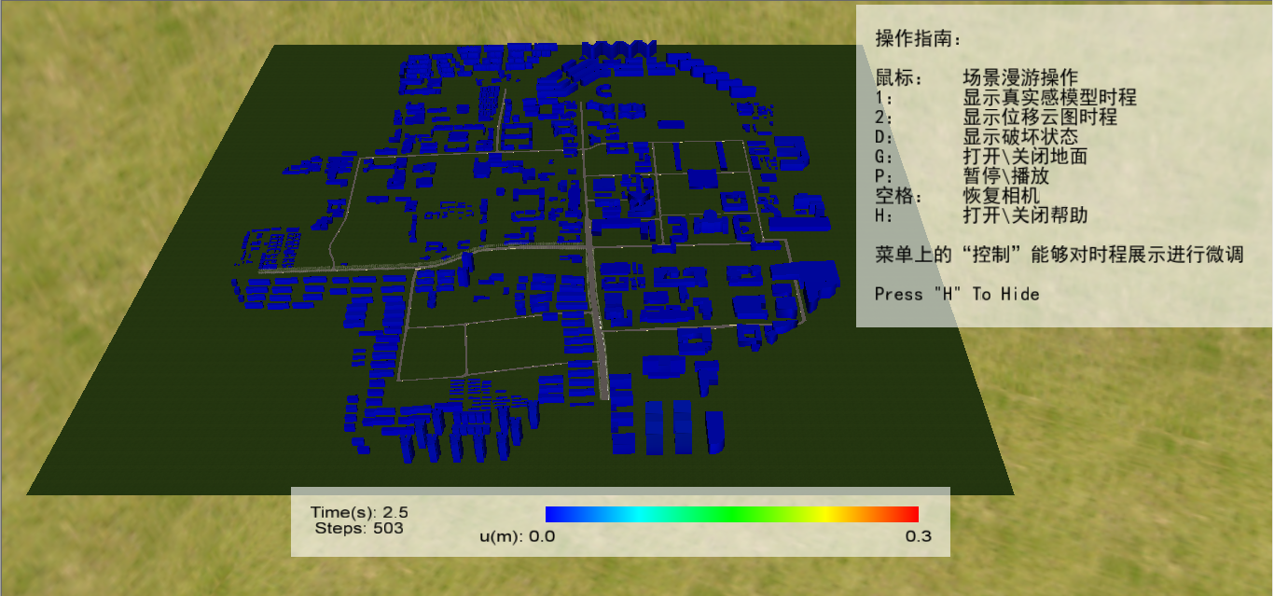
图 3 查看分析结果

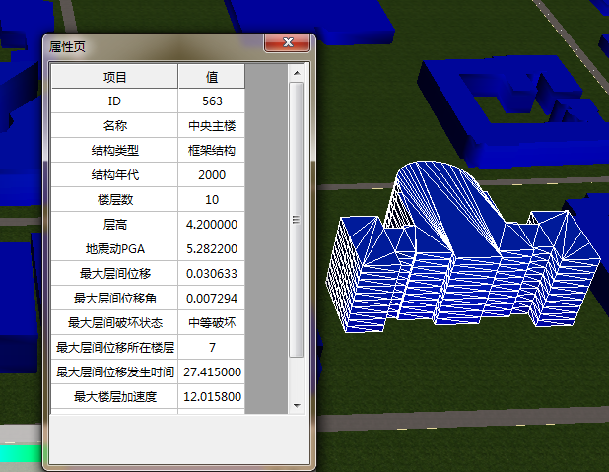
图 4 单击建筑，可查看建筑的破坏状态等信息

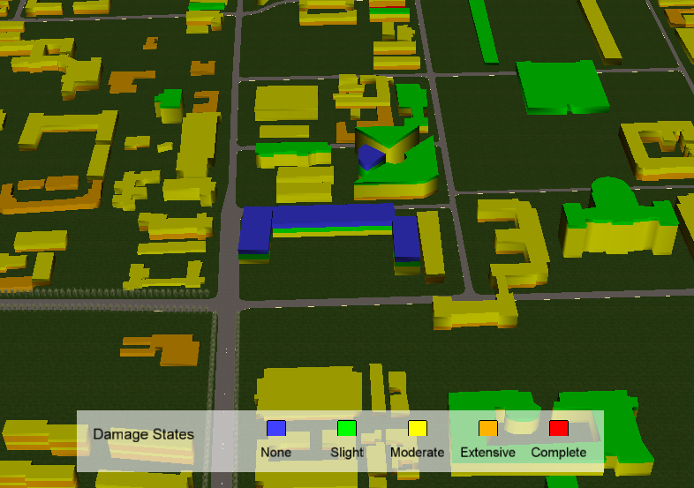
图 5 整个区域的破坏情况
- 其他说明
- 如果程序运行过程中出现问题，计算结果不合理，或者建筑模型信息有误，请联系：zengx0615@gmail.com，谢谢！
- 该程序由清华大学土木工程系编写，指导老师：陆新征。作者：韩博、曾翔、熊琛、林楷奇、许镇。
- 清华大学校园建筑模型主要由以下同学建立：龚润华、黄秋涵、李会平、刘剑、孟逸哲、明遥、杨坚、杨哲飚。感谢以上同学的工作！

